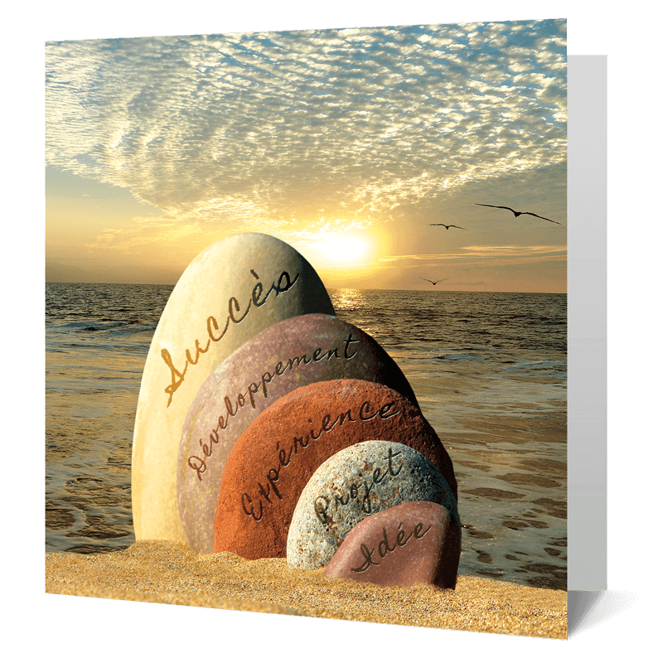

L’édito de saison :
Janvier c’est le temps des souhaits et des vœux, ceux que l’on souhaite par obligation, peut-être un peu formatés, ceux par habitudes, pas forcément très originaux mais, ce qui n’enlève en rien à la sincérité des propos, ceux qui partent du cœur, qui nous relient aux besoins et aux désirs de la personne à qui nous les adressons et enfin ceux que l’on se souhaite à soi-même, dans un élan peut être inhabituel de bienveillance envers soi ou parfois dans la lignée des exigences utopiques dans lesquelles on s’enferme tout au long de l’année et de vœux nous pouvons passer aux résolutions intenables et parfois aux injonctions dans notre éternelle quête de perfection...
Moi cette année, je voudrais nous inviter à porter notre attention à la manière dont nous recevons ces vœux, ces souhaits qui nous sont adressés. Qu’entendons-nous ? Comment les accueillons-nous ? Qu’en faisons-nous ? Qu’est-ce que cela nous dit de nous ?
C’est intéressant d’observer comment nous avons souvent du mal à accueillir la bienveillance, la preuve d’une attention, parfois preuve d’affection et d’attachement ou encore de compassion pour une période de notre vie moins facile à traverser.
Il y a des vœux qu’on entend à peine, qu’on lit rapidement, en travers, car peu importe les mots ce n’est peut-être que le fait de savoir que leur auteur a pensé à nous les adresser qui compte. Il y a ceux qui ne nous touchent pas et nous ne nous y attardons pas, il y a ceux qui nous agacent parfois, car on aurait aimé qu’ils soient un tant soit peu personnalisés, ciblés ; il y a ceux originaux qui nous amusent (trop rares je l’avoue), ceux reçus à minuit pile et envoyés à toute la liste d’amis du portable qui nous renvoient peut être à l’impression d’être un numéro dans le répertoire, et pourtant si nous ne les recevions pas que ressentirions nous ? Et il y en a quelques un qui nous sont adressés, rien qu’à nous, orientés vers ce qu’on rêve de vivre en cette nouvelle année… Savons-nous les recevoir pleinement, comme un cadeau, et que nous pourrions garder quelque part comme une petite flamme qui réchauffe le cœur à chaque fois que nous sentirons le froid s’immiscer en nous en 2018 ?
Et si nous décidions d’accueillir tous ces vœux comme des précieuses attentions créatrices d’énergie et de plaisir à installer dans notre corps. Et si nous nous confectionnions une boite à vœux (réelle ou imaginaire) où nous viendrions déposer tous nos vœux de l’année, du plus banal au plus émouvant ? Cela pourrait constituer autant de pensées positives à nous offrir tout au long de l’année à chaque fois que nous en éprouverions le besoin.
Alors je vous souhaite de tout mon cœur une année pleine de douceur et de bienveillance

Thème du mois : le changement
Changer d’année force au changement. Chaque jour nous changeons, nous vieillissons, nous avançons, nous vivons des expériences qui nous impactent, parfois nous transforment et parfois nous poussent à résister à ce changement pourtant inéluctable. Nous y laissons alors beaucoup d’énergie, cela peut générer des tensions, de l’anxiété. Aussi nous pourrions nous poser la question chacun pour nous, de notre relation au changement. Est-ce que nous avons envie de changer ? Qu’avons-nous envie de changer dans notre vie ? Pourquoi changer si notre vie nous convient, et peut on ne pas changer ? Comment changer si elle ne nous convient que partiellement ? Par où commencer sans tout révolutionner ? peut-on changer tranquillement, en douceur ? …
Nous vivons dans une société qui valorise le changement et nous pousse à changer pourtant cette même société est conditionnée par une forte résistance au changement
- D’abord en raison des habitudes : Les habitudes sont ancrées dans notre corps et notre esprit, elles ont constituées notre expérience, notre éducation, parfois notre héritage depuis des générations, mais aussi notre héritage social et culturel. Les habitudes nous rassurent, c’est la colonne vertébrale de notre vie. Contre l’habitude, il ne s’agit pas de donner des injonctions de changer d’habitudes, il faut établir d’autres habitudes, et cela sous-entend une répétition des nouvelles expériences qui nécessitent dans le temps car cela doit reformer de nouveaux câbles dans le cerveau. Donc cela nécessite de la discipline dans la durée, contre nos habitudes. Nous avons en nous une forme de plasticité mais limitée.

- La peur est la seconde résistance au changement : la peur de l’inconnu et du risque, mais également la peur du regard des autres. Face à cela le seul remède est l’audace, oser se jeter à l’eau, tenter une expérience nouvelle sans garantie qu’elle sera réussie

- Enfin, la troisième difficulté qui freine le changement c’est l’ignorance : On ne sait pas toujours ce qu’on souhaite, et c’est une approche plus analytique et plus intime, d’introspection et de réflexion sur soi qui permet de se relier à son désir profond. Il n’y a pas de changement véritable et durable qui ne corresponde à un vrai désir.

Nous sommes tous plus ou moins habités par cette dualité entre l’envie de changer et la difficulté à mettre en œuvre ce changement dans nos vies, car cela nécessite des efforts pour mettre en place d’autres habitudes mais aussi parce que nous ne sommes pour la plupart d’entre nous pas éduqués ou câblés pour choisir la prise de risque et l’acceptation de la perte. Ce qui est paradoxal c’est que parfois l’impulsion au changement vient de l’extérieur, alors que nos habitudes de vie sont néfastes à notre santé ou à notre bonheur. Mais si le besoin de changer ne vient pas de nous et de l’intérieur, ces changements impulsés vont être peu durables, les efforts vont s’épuiser et les anciennes habitudes risquent de revenir.

Sans motivation, il ne se passera rien en termes de changement. Ensuite il faudrait répéter les nouvelles actions pour les ancrer et créer des nouvelles habitudes.
La liste des obstacles au changement est vraiment impressionnante (Christophe André, « les choses vues, grand bien vous fasse») : Notre cerveau cherche à tous prix à éviter les pertes plutôt qu’à obtenir des gains, hors dans tout changement il y a des pertes et des gains, notre tendance à économiser notre énergie mentale et physique nous pousse à préférer rester dans nos habitudes plutôt que d’affronter le stress et les efforts du changement. Beaucoup de changements, même agréables (déménagement, mariage, naissance…), impliquent des efforts et donc du stress. Le changement c’est lâcher quelque chose qui existe, qui est concret pour aller vers quelque chose qui n’existe pas encore et qu’on ne connait pas, d’où les proverbes « un bon tient vaut mieux que deux tu l’auras », ou « on sait ce qu’on laisse mais on ne sait pas ce qu’on va trouver » « il ne faut pas lâcher la proie pour l’ombre » …, ce qui fait que l’humain, globalement et même s’il s’en plaint, adore ses petites habitudes.

Malgré toutes ces inerties en nous, la vie nous bouscule pour nous forcer à bouger, et nos émotions nous sauvent (pas celles négatives comme la peur, la crainte), celles qui sont positives (bonheur, bien-être, confiance, curiosité, enthousiasme, bienveillance, sérénité…). Chaque fois qu’elles nous visitent, elles nous ouvrent à la nouveauté, à l’expérience, … à la vie.
Alors osons changer ce qui ne nous convient plus et préservons ce qui est juste pour nous …pour l’instant, sans chercher à nous projeter trop loin. Et si besoin, faisons nous accompagner pour insuffler et mettre en place les changements qui nous apparaissent nécessaires dans nos vies, pour être soutenus le temps de l’effort…..

Annonces Ateliers / Stages
3 nouveaux ateliers sont en cours de mise en place, n’hésitez pas à vous y inscrire :
- Les mardis 12h15 à 13h30 : Atelier de « gestion du stress »
- les vendredis tous les 15 jours à compter de 13h à 14h : Atelier « Gestion du stress et gestion du poids »
- Les vendredis soirs de 19h15 à 20h30 : Atelier « relaxation pour évacuer les tensions de la semaine »
si le lieu et l’horaire ne vous conviennent pas, vous pouvez aussi constituer un groupe (minimum 5 personnes) et nous pourrons étudier ensemble les conditions de mise en place de ces séances.

